REUNIONES DE LA COMISIÓN PERMANENTE DE VIGILANCIA Y CONTROL ESTADO-MUNICIPIOS

TARJETA INFORMATIVA

Actividad: | Capacitación
Tema: | Barómetro de Información Presupuestal Municipal
Ponentes: | Mtro. Manuel Guadarrama  Coordinador del área de Gobierno y Finanzas Públicas  Lic. Ana Lambarri  Investigadora del área de Gobierno y Finanzas Públicas  Mtro. Fernando Valdés  Investigadora del área de Gobierno y Finanzas Públicas  Instituto Mexicano para la Competitividad
Servidores públicos capacitados: | 123 conexiones

Modalidad: Virtual Fecha: Marzo 15, 2022
Hora de inicio: 10:00 horas

Dirigido a:
Integrantes de la CPVCE-M y servidores públicos municipales ejecutores del gasto de los 18 ayuntamientos de Sinaloa.
Objetivo:
Facilitar la identificación de condiciones de opacidad e impulsar su eliminación, así como, fomentar buenas prácticas contables en los municipios para un mejor cumplimiento de la contabilidad gubernamental y su transparencia.

Anexos

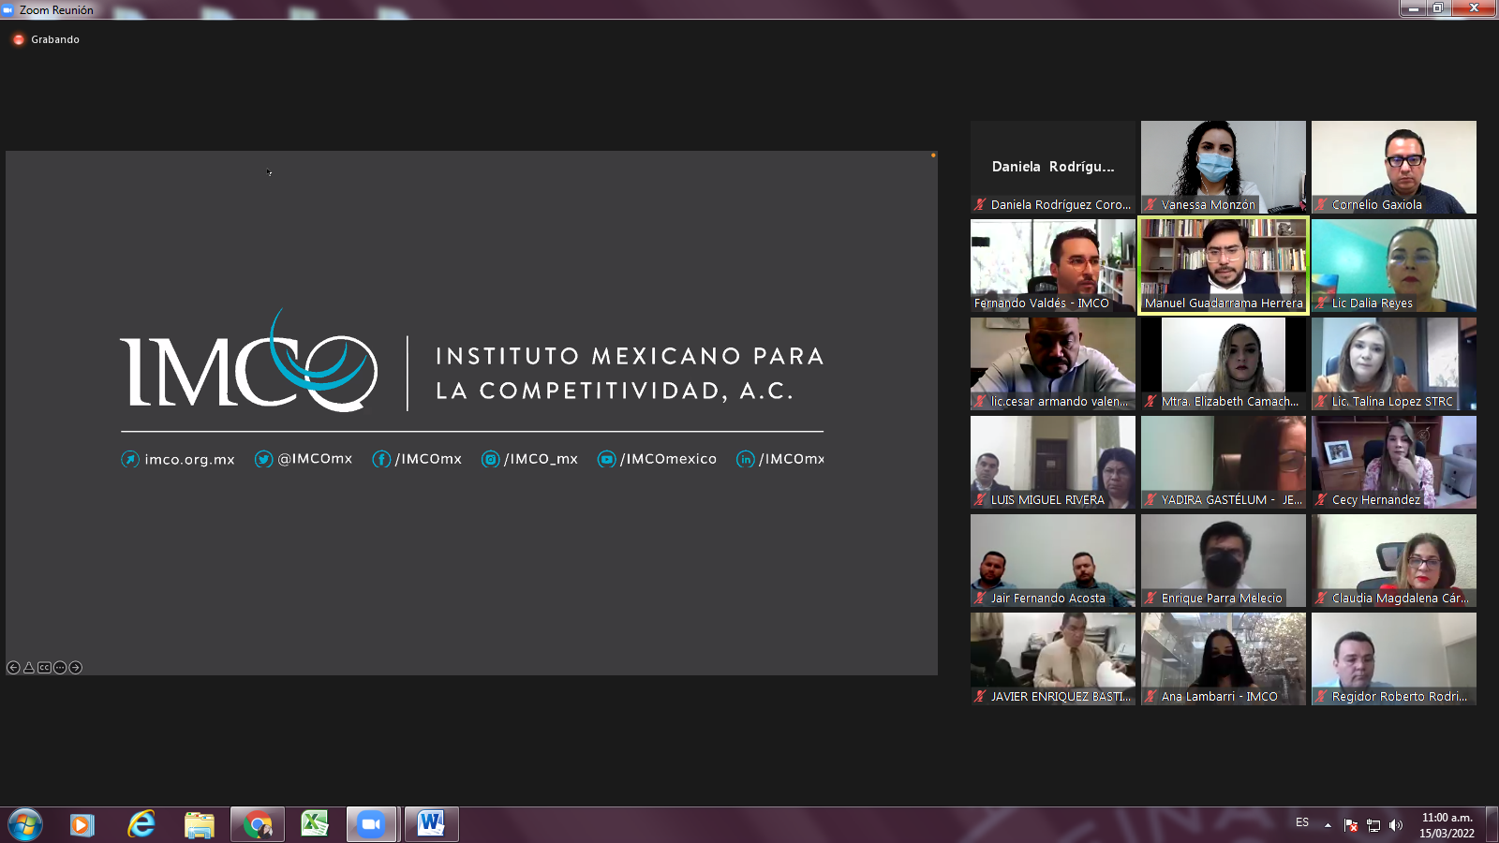

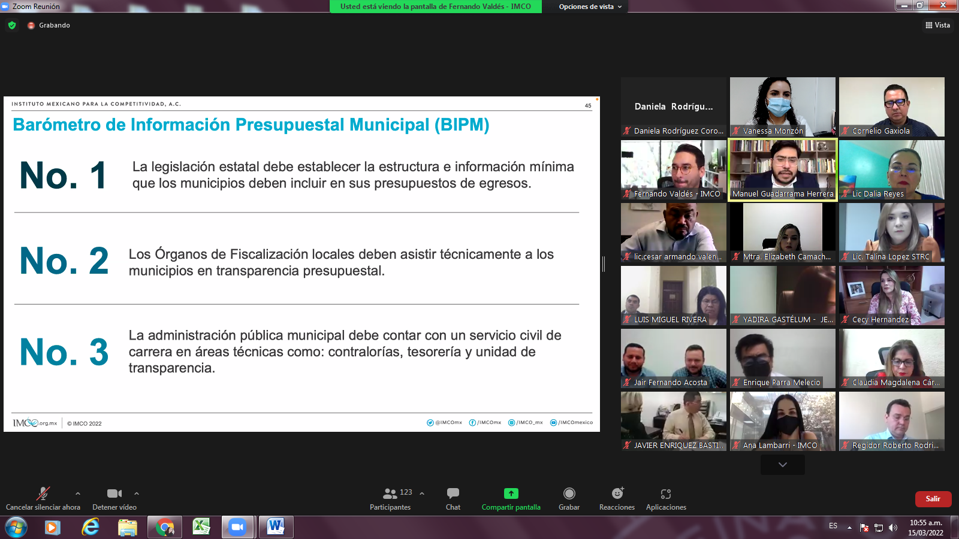

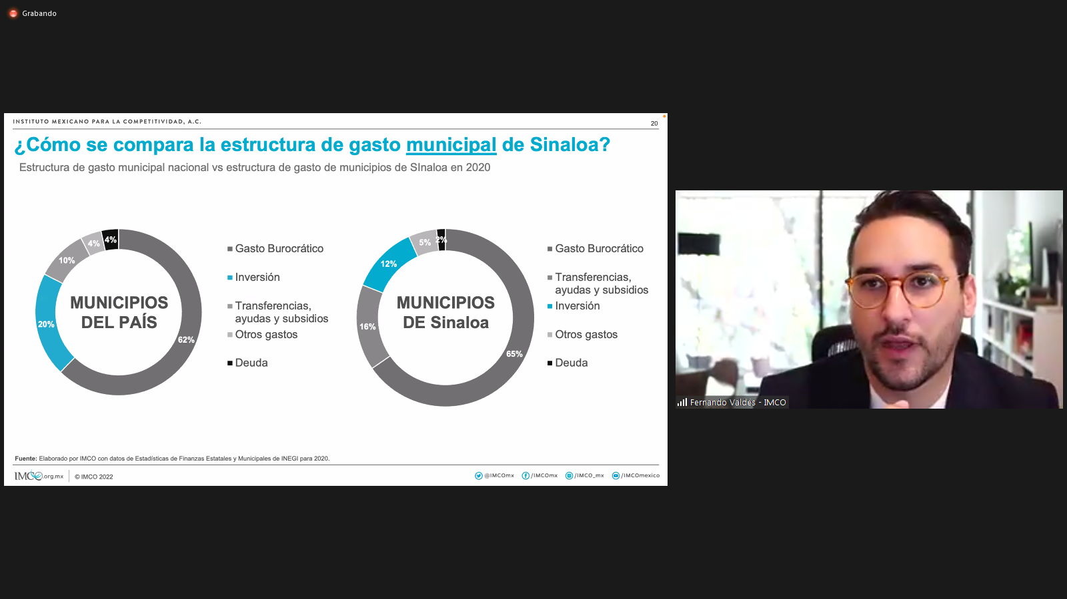

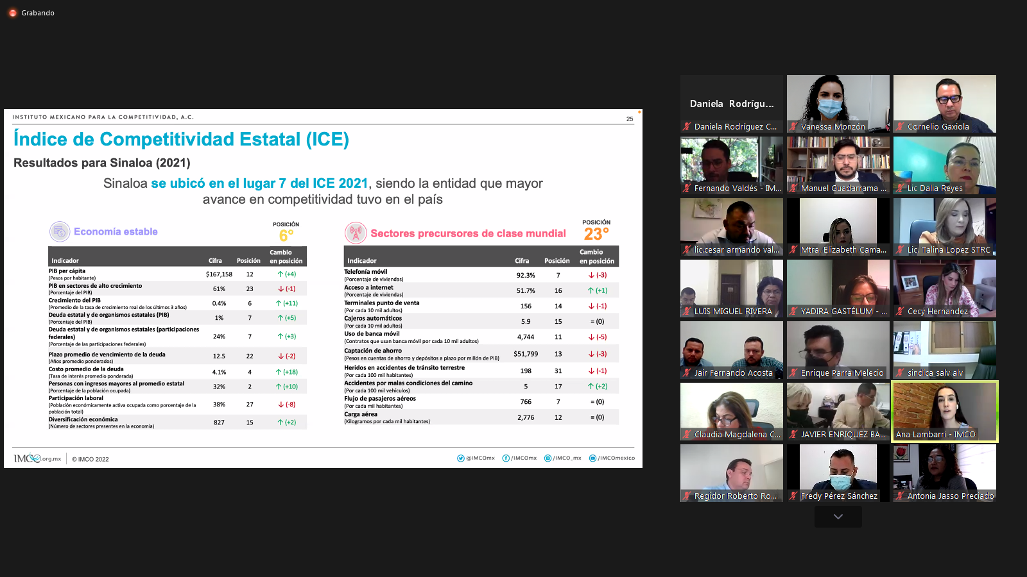

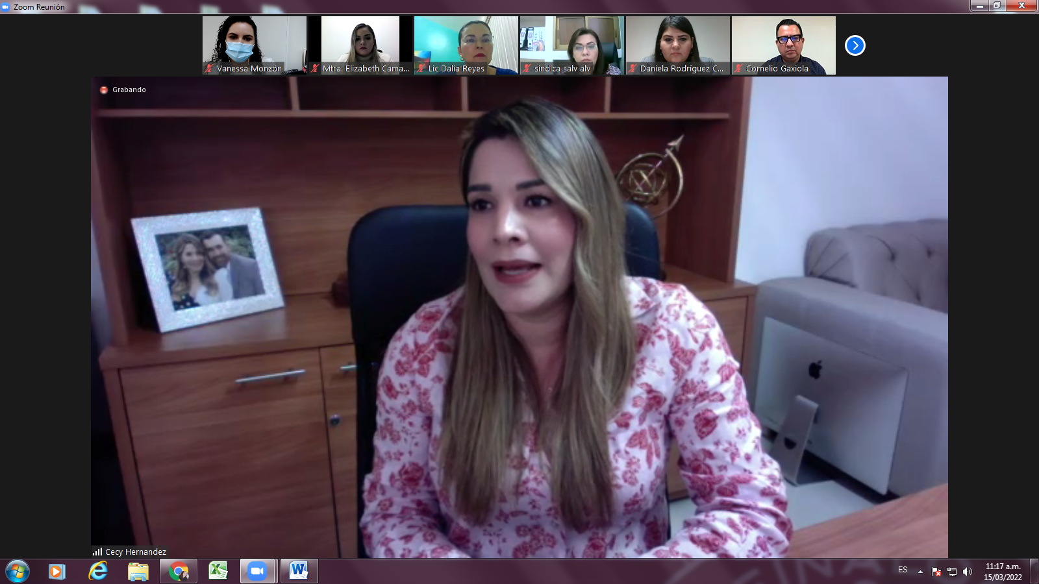

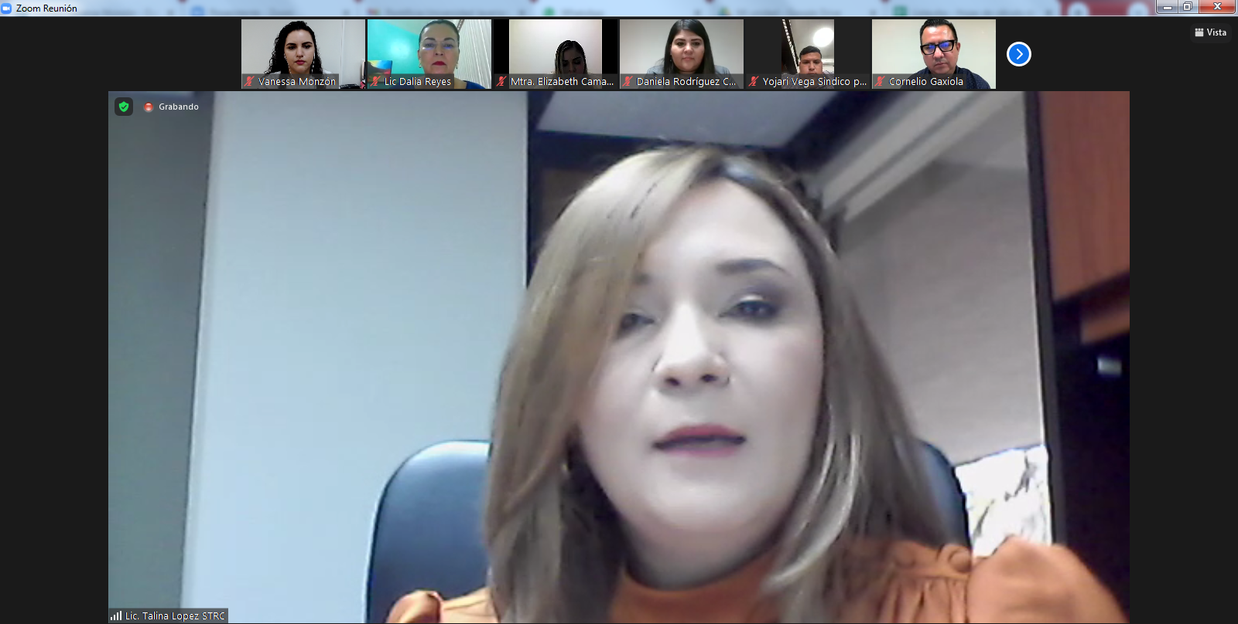

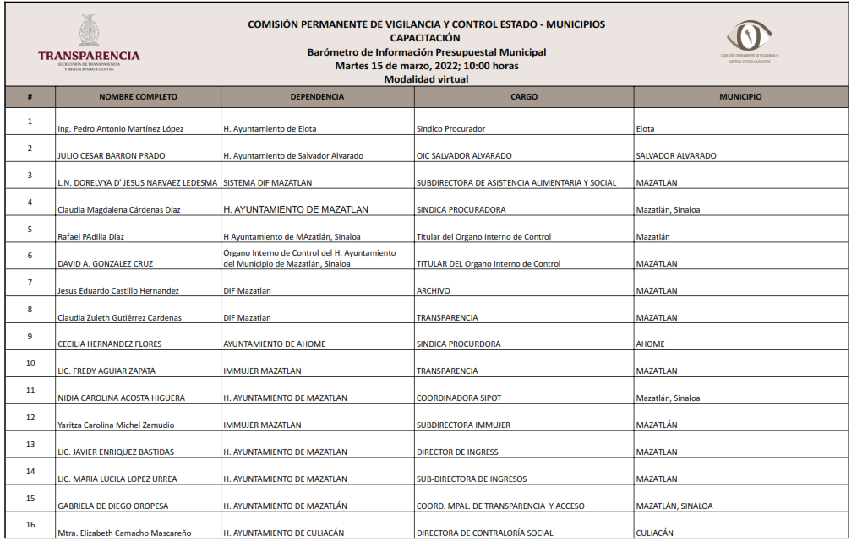

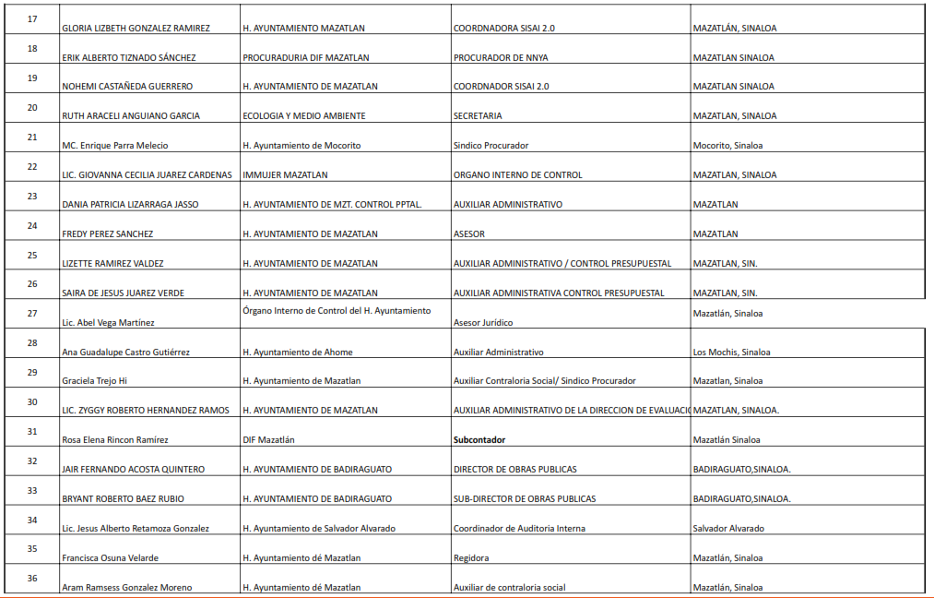

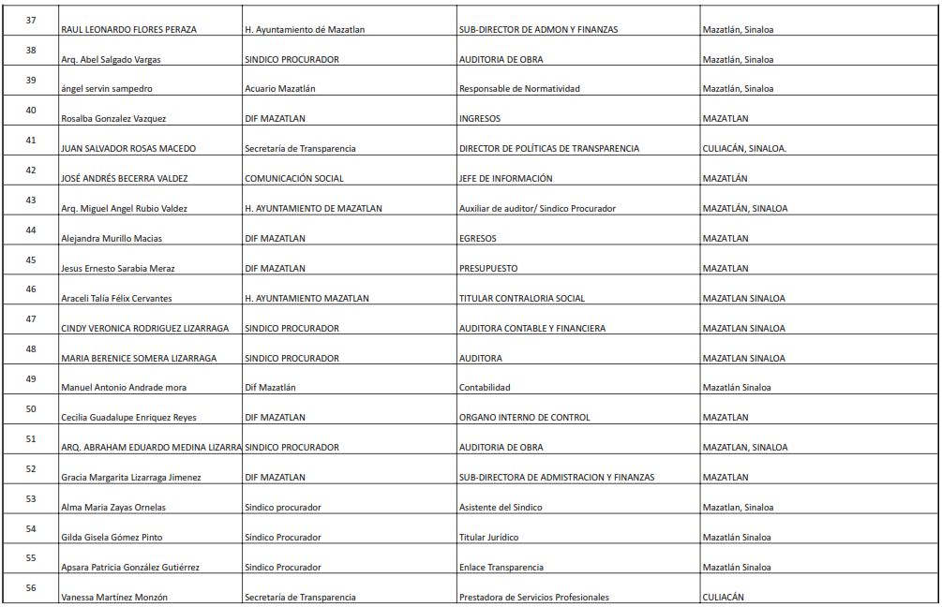

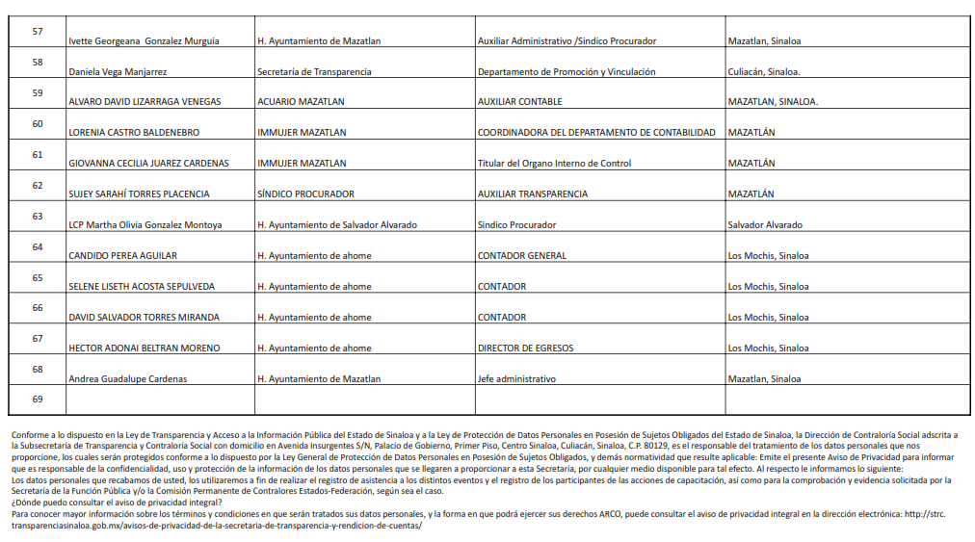

TARJETA INFORMATIVA

Actividad: | Capacitación
Tema: | Declaración Patrimonial y de Intereses –modificación 2022-
Ponentes: | Lic. Susana Elizabeth Gastélum Armenta  Directora de Quejas, Denuncias e Investigación  Lic. Sarahí German Uriarte  Jefa del Departamento de Situación Patrimonial y de Intereses  Subsecretaría de Responsabilidades y Normatividad  Secretaría de Transparencia y Rendición de Cuentas
Servidores públicos capacitados: | 251 (210 conexiones / 41 participaciones presenciales)

Sede: Auditorio de Palacio de Gobierno Fecha: Marzo 29, 2022
Modalidad: Mixta Hora de inicio: 11:00 horas

Dirigido a:
Síndicos Procuradores, Órganos Internos de Control y Servidores Públicos Municipales.
Objetivo:
Contribuir al cumplimiento de la Ley de Responsabilidades Administrativas del Estado de Sinaloa y fortalecer la transparencia y rendición de cuentas en la gestión pública.

Anexos

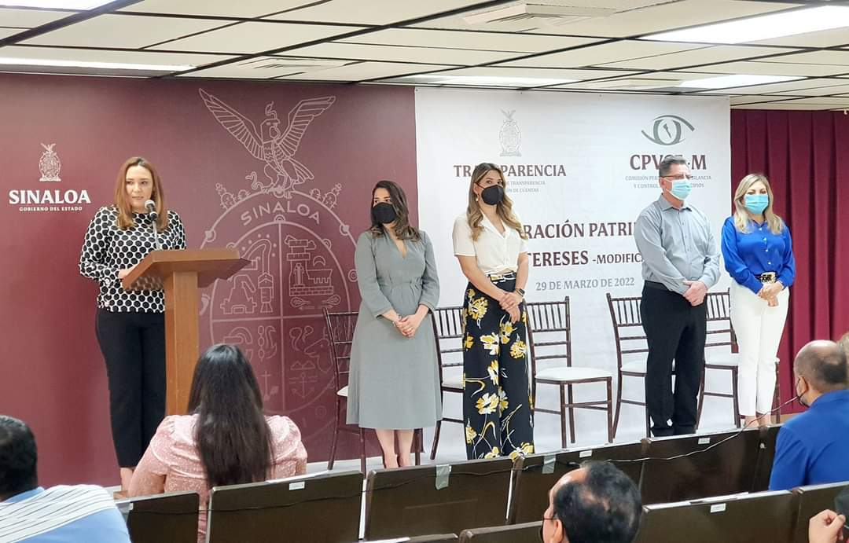

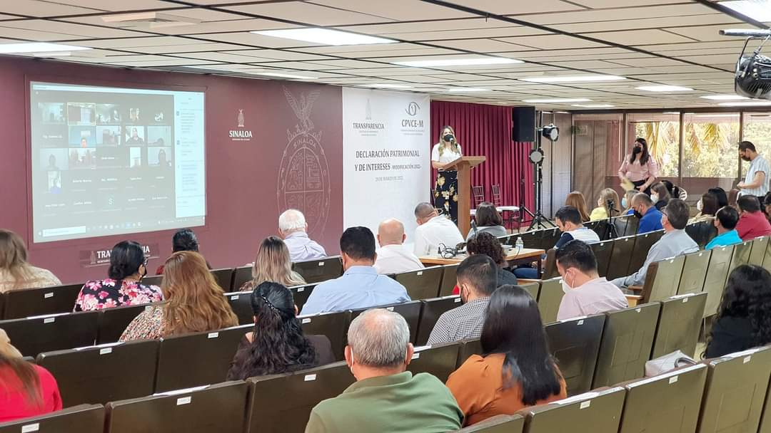

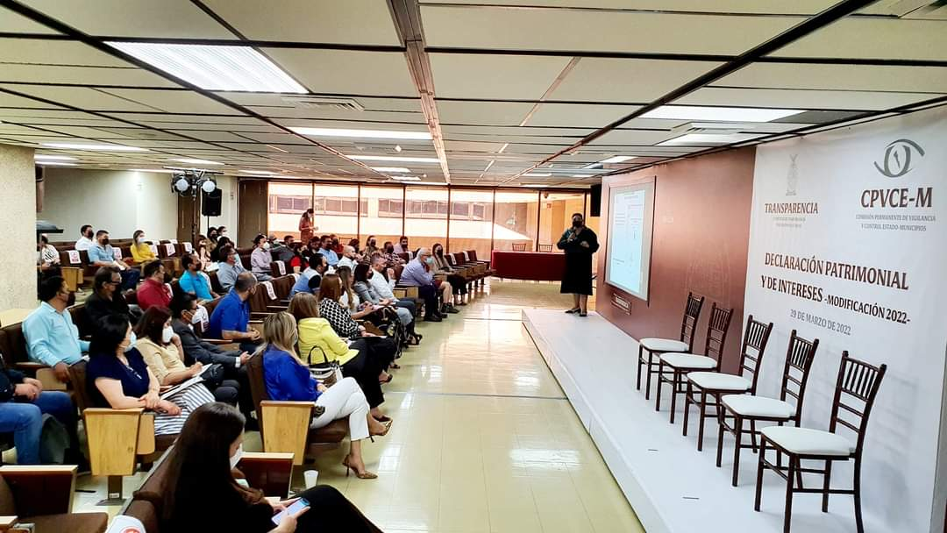

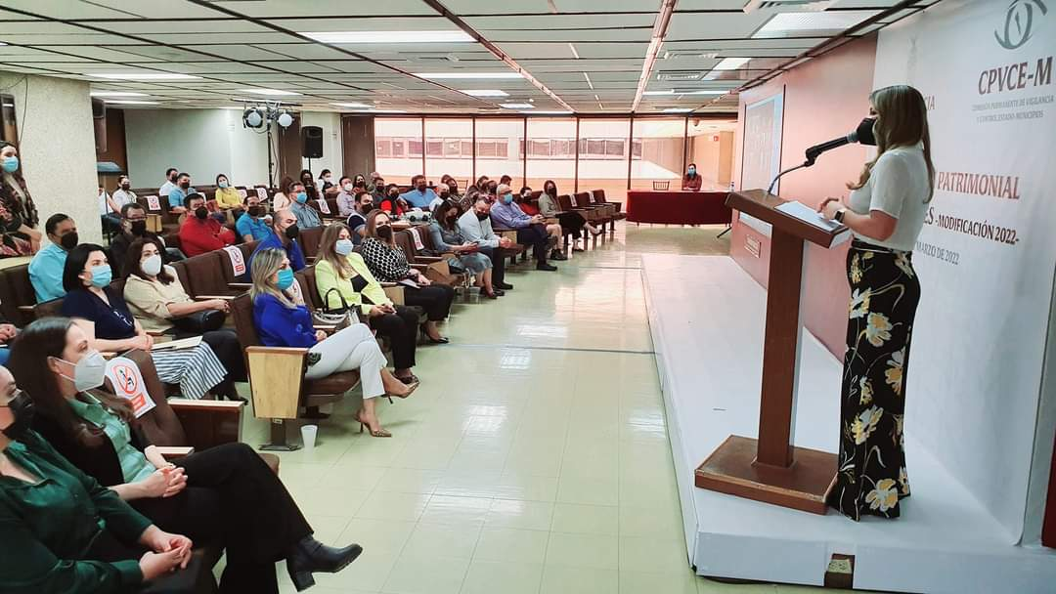

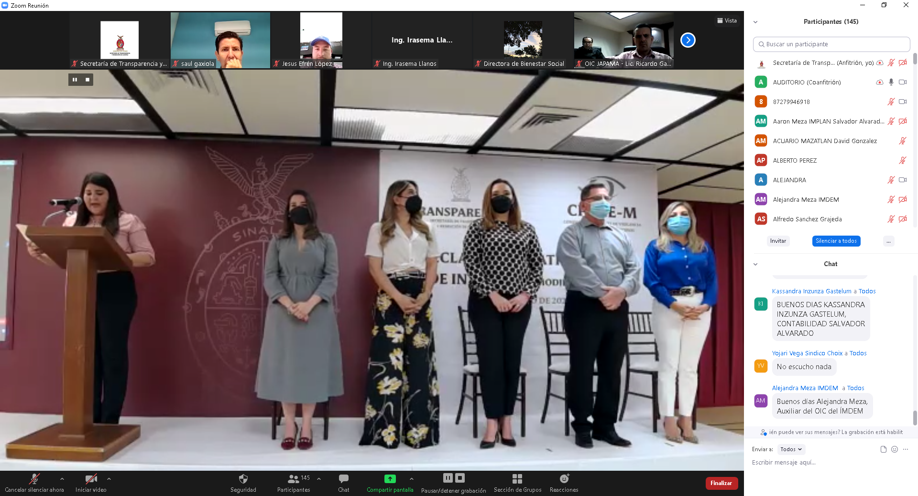

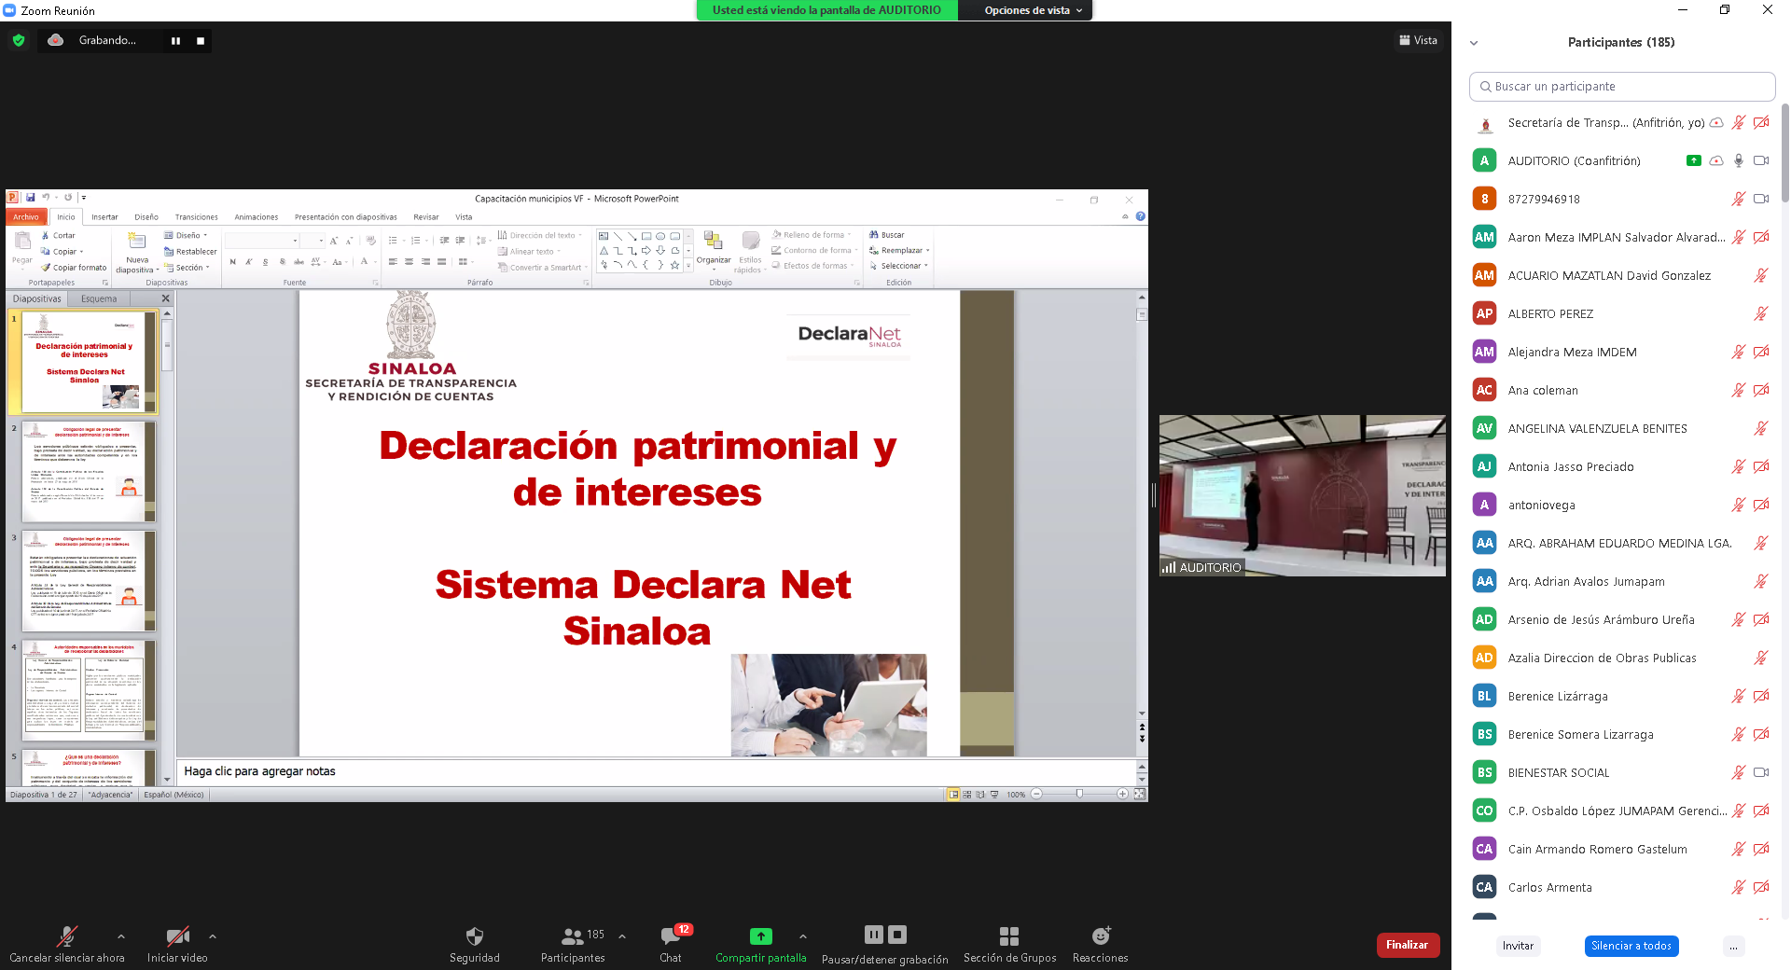

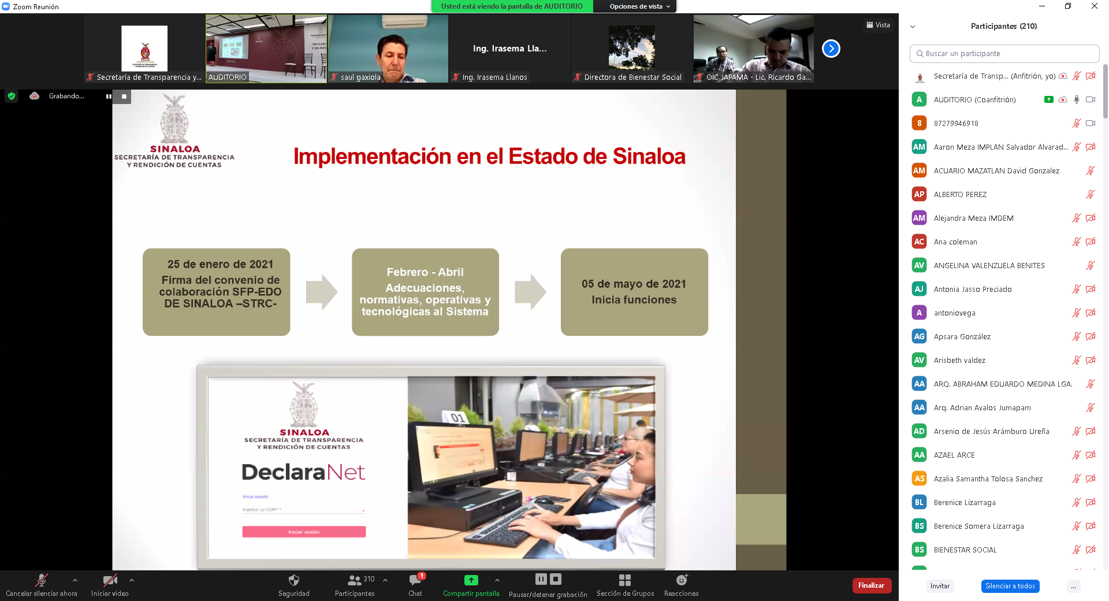

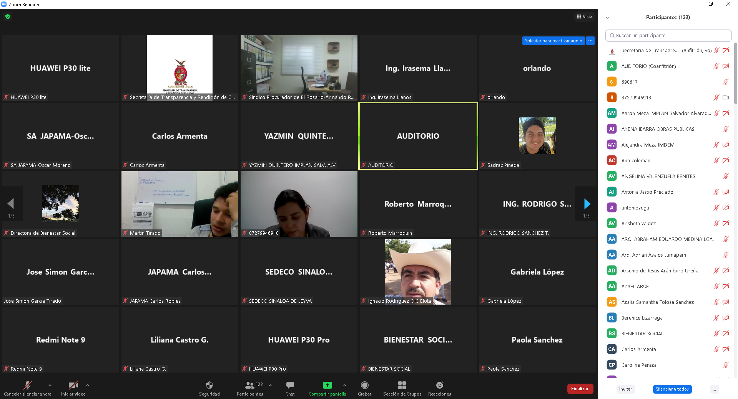

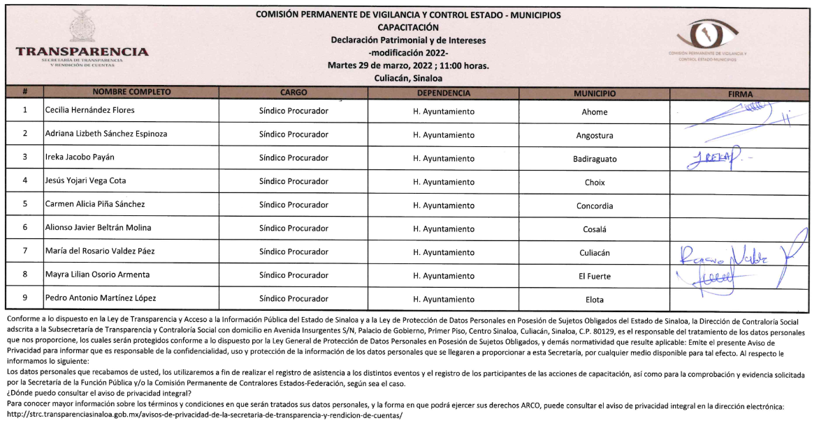

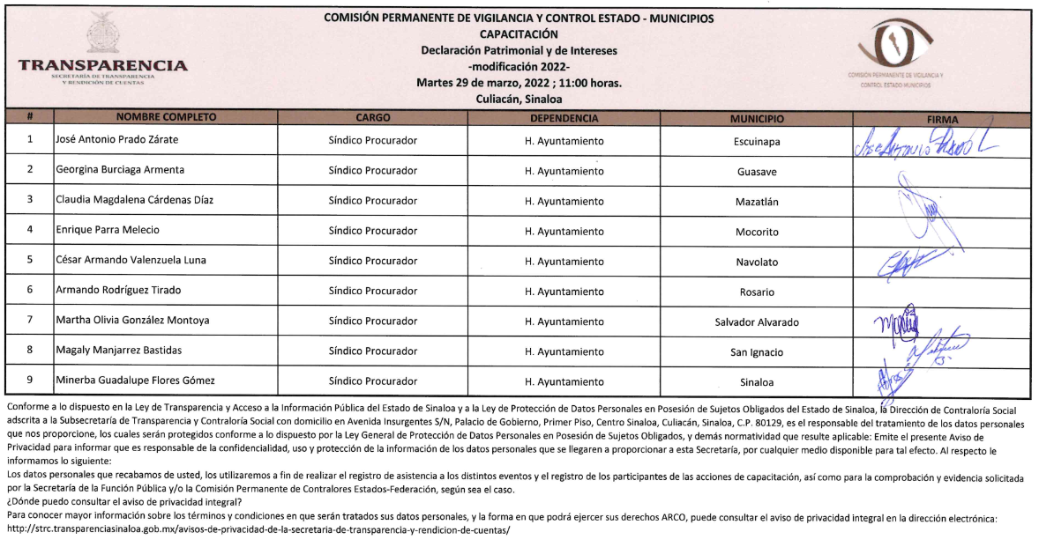

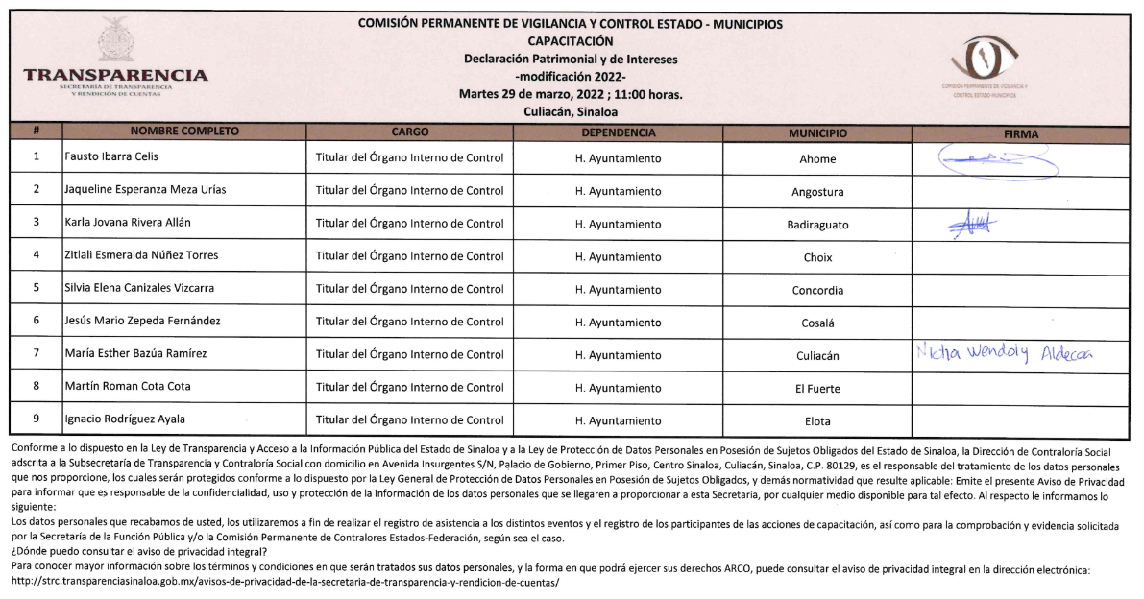

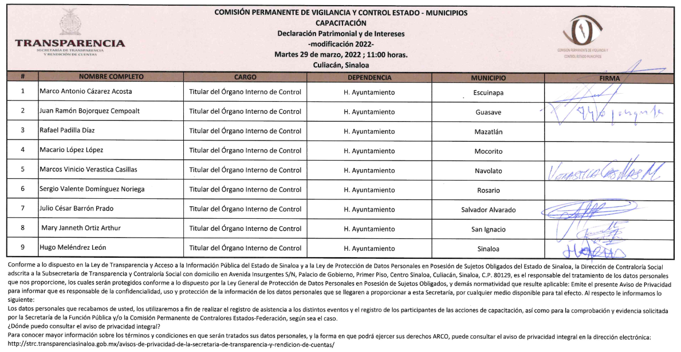

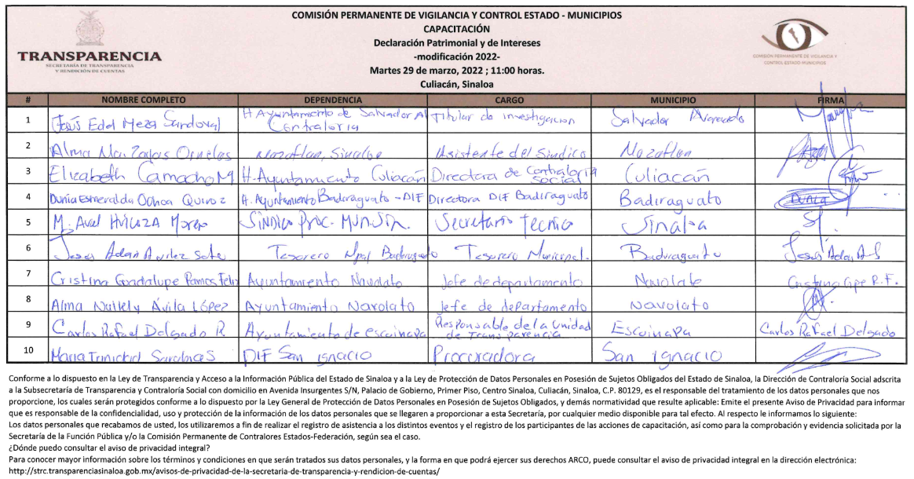

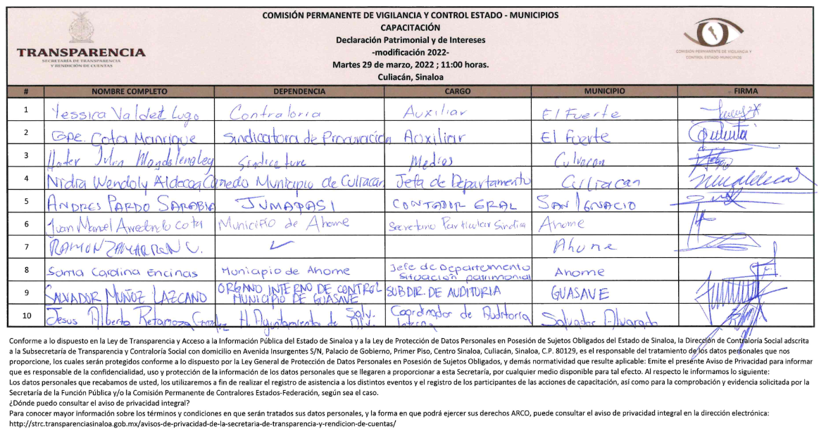

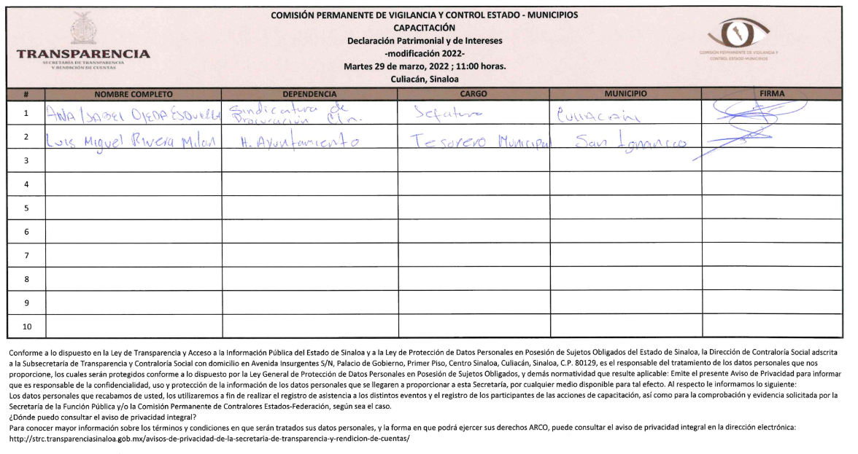

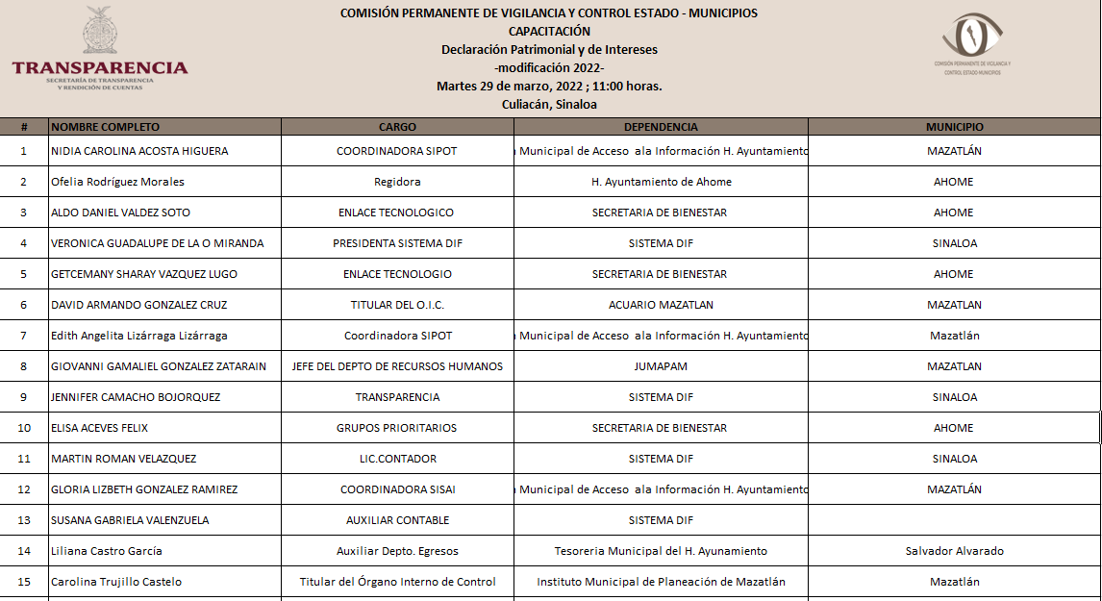

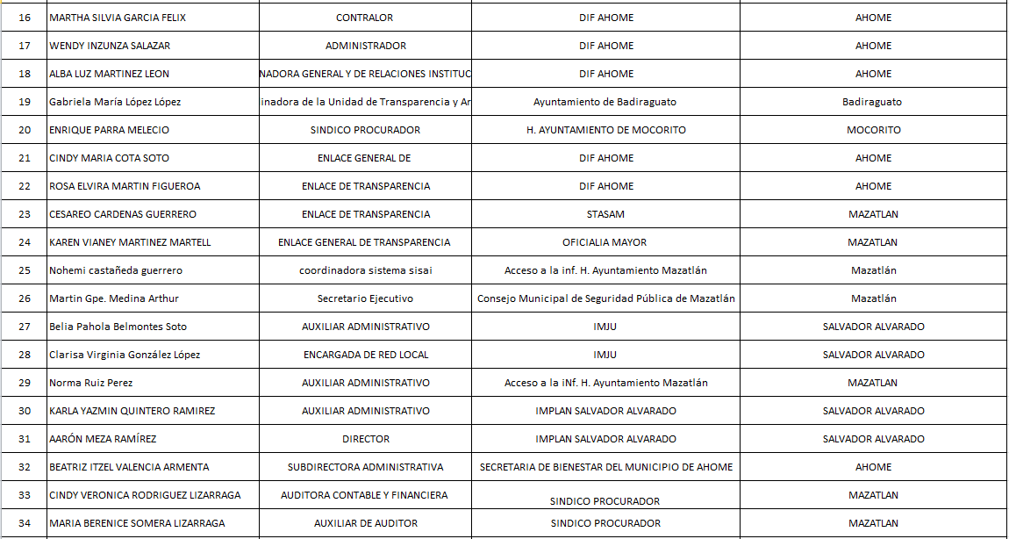

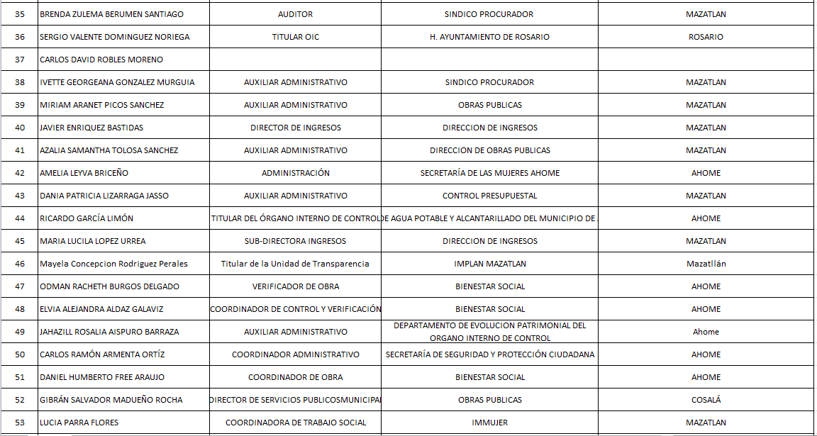

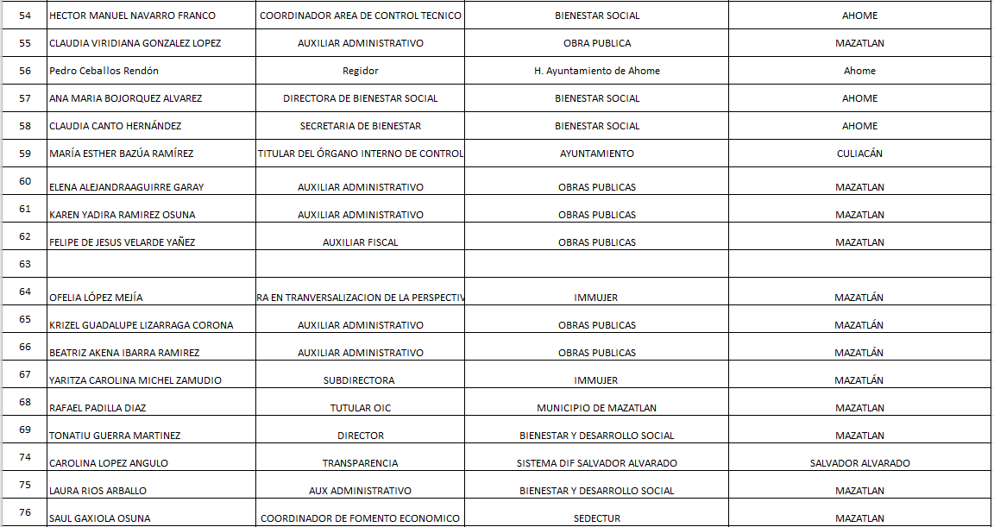

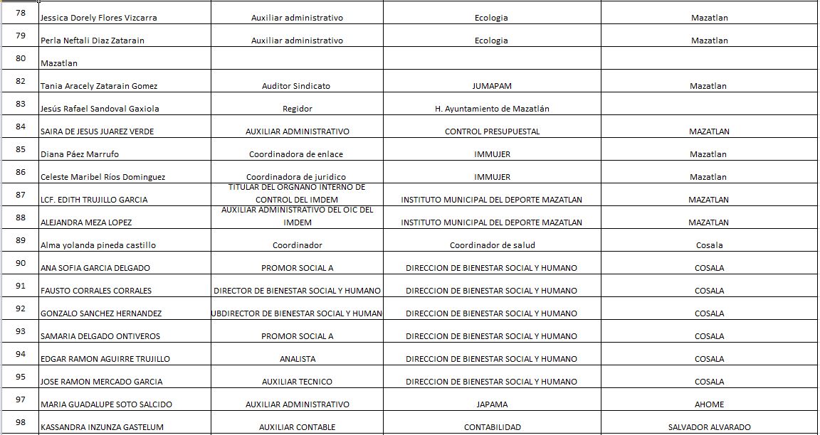

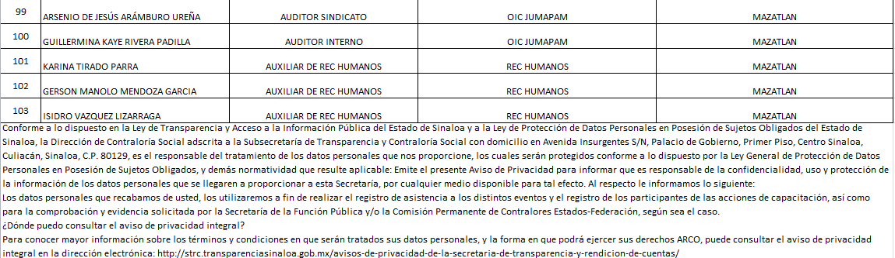

*Nota: La presente información es al 31 de marzo de 2022.

